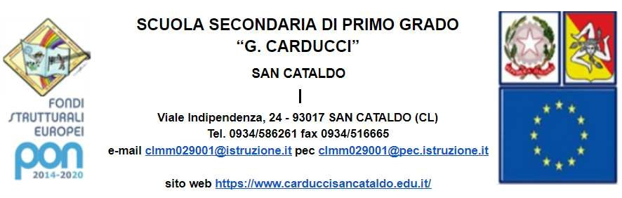

COMPONENTI DEL CONSIGLIO D'ISTITUTO TRIENNIO 2021/2024

Componente Genitori

Emma Grazia linda Presidente
Amoribello Alberto Vice Presidente
Amico Giuseppe Maria D.
Averna Giuseppe
Cammarata Valerio
Emma Cristina
Palmeri Marzia
Sberna Giuseppe

Componente Docenti
Caramia Grazia Aurora
Di Vendra Valentino
Ilardo Umberto
La Magna Salvatore
Manganaro Rosanna
Raimondi Angela Loredana
Staccia Ida
Viscuso Natalia

Componente Personale ATA
Bellanca Giuseppe
Torregrossa Concetta

COMPONENTI DELLA GIUNTA ESECUTIVA
TRIENNIO 2021/2024

Dirigente Scolastico Parenti Salvatore Presidente
DSGA Giuseppina Territo Segretaria
Averna Giuseppe Componente genitori __
Cammarata Valerio Componente genitori
Ilardo Umberto Componente docenti
Torregrossa Concetta Componente ATA

